Structures porteuses partenaires:



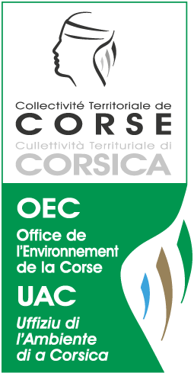


Comité de pilotage - Comité d’orientation

- Termes de référence -

Contexte
Le Pôle-relais lagunes méditerranéennes est un consortium coordonné par la Tour du Valat en PACA en partenariat avec le Conservatoire d’espaces naturels du Languedoc-Roussillon et l’Office de l’Environnement de la Corse.
Sa mission : Favoriser une meilleure reconnaissance des milieux humides lagunaires de Méditerranée et encourager leur gestion durable par l’animation d’un réseau d’acteurs, la mutualisation des connaissances et bonnes pratiques, la sensibilisation en particulier des élus et du grand public.

Son territoire d’action : Les lagunes et leurs zones humides périphériques, ces étangs littoraux qui forment un chapelet sur 130 000 hectares en Occitanie / Pyrénées-Méditerranée, Provence-Alpes-Côte d’Azur et Corse.

Ses cibles privilégiées : Gestionnaires, agents des collectivités territoriales et de l’Etat, élus, socio-professionnels, scientifiques, grand public.

Le Pôle-relais lagunes méditerranéennes fait partie du réseau des Pôles-relais Zones Humides, créés en 2001 dans le cadre du 1er Plan national d’action en faveur des zones humides, coordonnés par l’Onema depuis 2008. Les Pôles-relais bénéficient d’un label national pour leur promotion d’une gestion durable et leur action de diffusion et d’échange de connaissances

L’organisation du fonctionnement du Pôle-relais lagunes méditerranéennes se fait autour de deux organes de gouvernance :
- un Comité de pilotage
- un Comité d’orientation

1. Comité de pilotage

1.1 Missions
Le Comité de pilotage définit les orientations et les priorités d’action du Pôle-relais lagunes méditerranéennes et s’assure de leur bonne réalisation, sur la base des propositions et comptes-rendus que lui soumet le Pôle-relais lagunes méditerranéennes.
Le Comité de pilotage valide les bilans financiers et rapports d’activité de l’année écoulée et le budget et programme prévisionnel de l’année à venir.

1.2 Composition et fonctionnement
Le Comité de pilotage du Pôle-relais lagunes méditerranéennes est présidé par la Directrice de la DREAL PACA ou son représentant. Il se réunit en moyenne trois fois par an.
Il est composé :
- d’un représentant de l’Onema,
- des représentants des DREAL des régions Occitanie / Pyrénées-Méditerranée, Provence-Alpes-Côte d’Azur et de Corse
- des représentants des deux délégations de l’Agence de l’eau RMC de Marseille et de Montpellier,
- des représentants des collectivités territoriales (Régions et Départements),
- des représentants des 3 structures animatrices du Pôle-relais lagunes méditerranéennes, que sont la Tour du Valat, le Conservatoire d’espaces naturels du Languedoc-Roussillon et l’Office de l’Environnement de la Corse.

Dans l’hypothèse où d’autres bailleurs s’engageraient de manière pérenne auprès du Pôle-relais lagunes méditerranéennes, ils deviendraient membres du COPIL.

2. Comité d’orientation

2.1 Missions
Le Comité d’orientation est une instance consultative au sein de laquelle l’interface entre décideurs, scientifiques et socio-professionnels doit s’opérer. Cet organe d’échange et de réflexion a pour vocation de produire des recommandations sur les orientations du Pôle-relais lagunes méditerranéennes et sur les actions à mettre en œuvre.
Ces recommandations sont soumises au Comité de pilotage. Le Comité d’orientation étudie également le bilan des actions de l’année précédente.

2.2 Composition et fonctionnement
Le Comité d’orientation se réunit une fois tous les 2 ans et est composé des 3 collèges suivants :

- Institutionnels :

  - Services de l’état
  - Etablissements publics
  - Collectivités territoriales

- Gestionnaires :

  - Organisations professionnelles et représentants d’usagers
  - Structures gestionnaires des lagunes méditerranéennes
  - Autres réseaux

- Scientifiques

Ainsi que les 3 structures animatrices du Pôle-relais lagunes méditerranéennes: Tour du Valat, Conservatoire d’espaces naturels du Languedoc-Roussillon, Office de l’Environnement de la Corse.

La composition détaillée se trouve en annexe.
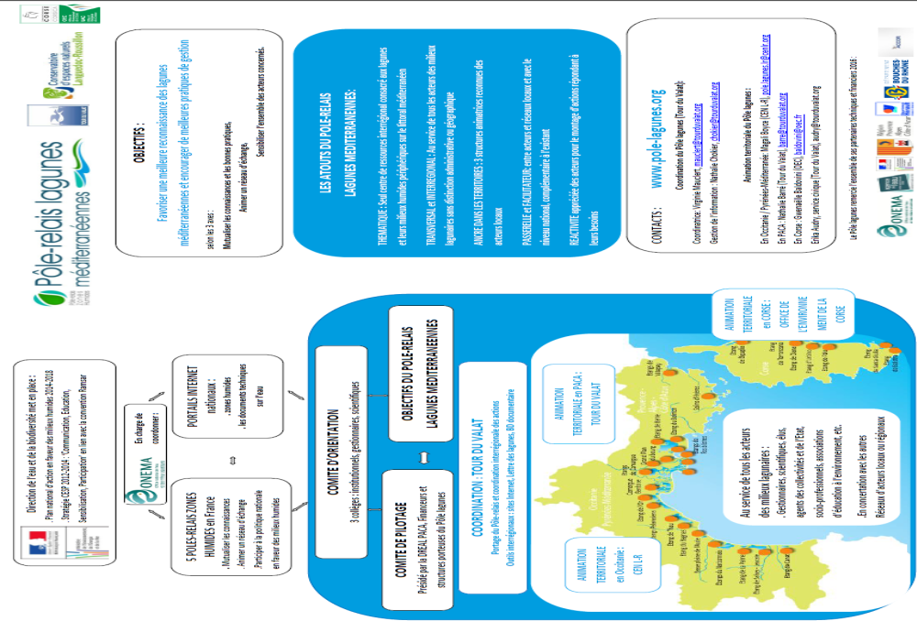
ANNEXE

Composition du Comité d’orientation

Collège n°1 : les institutionnels

SERVICES DE L’ETAT

Monsieur le Directeur de l’eau et de la biodiversité du Ministère en charge de l’écologie
Monsieur le Préfet de la région Provence-Alpes-Côte d’Azur représenté par Madame le DREAL PACA ou son représentant (Présidente du Comor)
Monsieur le Préfet de la région Occitanie / Pyrénées-Méditerranée représenté par Monsieur le DREAL Languedoc-Roussillon ou son représentant
Monsieur le Préfet de Corse représenté par Monsieur le DREAL Corse ou son représentant
Monsieur le Directeur de la Direction Interrégionale de la Mer Méditerranée ou son représentant

ETABLISSEMENTS PUBLICS

ONEMA
Monsieur le Directeur, ou son représentant
Madame la Déléguée Interrégionale ou son représentant (Montpellier)

AGENCE DE L’EAU RMC
Délégation de Marseille, Madame la Déléguée régionale, ou son représentant
Délégation de Montpellier, Monsieur le Délégué régional, ou son représentant

CONSERVATOIRE DU LITTORAL
Délégation PACA, Monsieur le Délégué régional, ou son représentant
Délégation Occitanie, Monsieur le Délégué régional, ou son représentant
Délégation Corse, Monsieur le Délégué régional, ou son représentant

COLLECTIVITES TERRITORIALES

REGIONS
Monsieur le Président du Conseil régional Provence-Alpes-Côte d’Azur ou son représentant
Madame la Présidente du Conseil régional Occitanie / Pyrénées-Méditerranée ou son représentant
Monsieur le Président de l’Assemblée de Corse ou son représentant
Monsieur le Président du Conseil Exécutif de Corse ou son représentant

DEPARTEMENTS
Monsieur le Président du Département des Bouches-du-Rhône ou son représentant
Monsieur le Président du Département du Var ou son représentant
Monsieur le Président du Département du Gard ou son représentant
Monsieur le Président du Département de l’Hérault ou son représentant
Monsieur le Président du Département de l’Aude ou son représentant
Monsieur le Président du Département des Pyrénées-Orientales ou son représentant
Monsieur le Président du Département de Haute-Corse ou son représentant
Monsieur le Président du Département de Corse du Sud ou son représentant

Collège n°2 : les gestionnaires

ORGANISMES PROFESSIONNELS, TECHNIQUES / REPRESENTANTS DES USAGERS

CHAMBRES REGIONALES D’AGRICULTURE
CRA PACA, Monsieur le Président, ou son représentant,
CRA Occitanie / Pyrénées-Méditerranée, Monsieur le Président, ou son représentant,
CRA Corse, Monsieur le Président, ou son représentant,

CRPMEM (Comités Régionaux des Pêches et des Elevages Marins de Méditerranée)
CRPMEM PACA, Monsieur le Président, ou son représentant,
CRPMEM Occitanie / Pyrénées-Méditerranée, Monsieur le Président, ou son représentant,
CRPMEM Corse, Monsieur le Président, ou son représentant

CONCHYLICULTURE
Comité Régional de la Conchyliculture en Méditerranée, Monsieur le Président, ou son représentant

CEPRALMAR, Monsieur le Président, ou son représentant

COMITES REGIONAUX DU TOURISME
CRT de PACA, Monsieur le Président, ou son représentant
CRT d’Occitanie / Pyrénées-Méditerranée, Monsieur le Président, ou son représentant
Agence du Tourisme de Corse, Monsieur le Président, ou son représentant

GESTIONNAIRES DE LAGUNES

L’ensemble des gestionnaires de lagunes méditerranéennes est invité.

En cas de trop grande affluence, une priorité sera donnée pour répartir les places de manière équitable sur l’ensemble du territoire d’intervention du Pôle-relais lagunes méditerranéennes, à savoir les régions Occitanie / Pyrénées-Méditerranée, PACA et Corse.

AUTRES RESEAUX

RESEAUX EDUCATION A L’ENVIRONNEMENT
GRAINE LR, Monsieur le Président, ou son représentant
GRAINE PACA, Plateforme régionale de concertation en EEDD PACA, Monsieur le Président, ou son représentant
RESEAU MER PACA, Monsieur le Président ou son représentant
OEC, service éducation à l’environnement, Monsieur le Président ou son représentant

RESEAUX DE GESTIONNAIRES D’ESPACES NATURELS
RRGMA, Monsieur le Président, ou son représentant
REN PACA, Monsieur le Président, ou son représentant
REN PLR, Monsieur le Président, ou son représentant
Association Ramsar France, Monsieur le Président, ou son représentant
Association MEDWET, Monsieur le Président, ou son représentant
Association MedPAN, Monsieur le Président ou son représentant

Collège n°3 : les scientifiques

SCIENTIFIQUES

- Emmanuelle Roque D'Orbcastel, Ifremer Sète - Laboratoires Côtiers Environnement Littoral et Ressources Aquacoles
- Nathalie MALET, Ifremer Bastia
- Christine Pergent Martini, Université de Corse
- Hugues Heurtefeux, EID Méditerranée
- Guy François Frisoni, Office de l'Environnement de la Corse
- Vanina Leoni et Sabrina Etourneau, Réserve Naturelle de l'étang de Biguglia
- Marc CHEYLAN, CNRS/CEFE/ EPHE
- Marc TROUSSELIER, UMR Marbec, Univ. Montpellier II
- Rutger DE WIT, Réseau des Eaux de Transition, UMR Marbec, Université Montpellier II.
- Hélène REY-VALETTE ou François VALETTE, LAMETA, Faculté de Sciences Economiques, Montpellier, INRA
- Marc VERLAQUE, Centre d’Océanologie de Marseille, Université de Marseille
- Delphine NICOLAS, Tour du Valat
- Patrick GRILLAS, Tour du Valat
- Alain Dervieux, DESMID, Arles
- Olivier CIZEL, GHZH
- Jean-Pierre QUIGNARD
- Anais GIRAUD, Agence de l'eau RMC
- Mario KLESCZEWSKI ou Olivier SCHER, CEN LR
- Mireille PROVANSAL
- Fabien Girandola, Laboratoire de Psychologie Sociale, Aix Marseille Université
- Vanina Pasqualini, Université de Corse
- Stéphanie Fayolle, IMBE
- François Sabatier, CEREGE
- Anne VIVIER, ONEMA/Recherche-Développement-Innovation/Restauration des milieux

